[国自然资助论文被曝“克隆”！西安交通大学第一附属医院论文荧光图竟与十年前研究高度相似](https://mp.weixin.qq.com/s?__biz=Mzg3MzU3MzY4Ng==&mid=2247518185&idx=1&sn=08e0c257645734b65cd65b6ade85dd99&chksm=cfd8547853bac70e14d797a5d0c826f565e24acf862ad39af60d95ff948626fb31c9a15f761b&scene=126&sessionid=1742317315)

原创  撤稿资讯[撤稿资讯](javascript:void(0);)2025-03-17 05:30:15江苏



2017年8月，**西安交通大学第一附属医院**在*Oncotarget*上在线发表了一篇论文。在**发表7年多后**，因**图片与早期论文重复**在pubpeer上被读者质疑。



1



**论文概述**

论文题为**“Adenovirus-mediated delivery of Sema3A alleviates rheumatoid arthritis in a serum-transfer induced mouse model”**（ 腺病毒介导的Sema3A递送在血清转移诱导的小鼠模型中缓解类风湿关节炎）

第一作者：西安交通大学第一附属医院的Yue Teng

通讯作者：西安交通大学第一附属医院的Yan Zhang

类风湿性关节炎是一种慢性自身免疫性疾病，其特征是炎症细胞浸润到滑膜和软骨和骨的破坏。巨噬细胞、成纤维细胞样滑膜细胞（FLS）和破骨细胞是驱动RA发病的关键细胞。信号蛋白3A （Sema3A）最近被确定为骨稳态的重要参与者，然而其在RA进展中的作用，特别是在巨噬细胞极化中的作用尚不清楚。在本研究中，我们发现与OA对照组相比，RA血清和滑液中的Sems3A水平显著降低。Sema3A水平与RA严重程度呈负相关。通过体外细胞培养，我们首次发现Sema3A促进IL-4诱导的M2巨噬细胞极化，而抑制LPS/IFN-γ诱导的M1极化。Sema3A抑制vegf诱导的内皮细胞增殖和迁移，抑制vegf介导的FLS侵袭和IL-6的产生，同时刺激FLS凋亡。此外，Sema3A延缓破骨细胞的发生。体内实验数据显示，Sema3A可减轻关节组织损伤和实验性关节炎的严重程度。我们的研究结果揭示了Sema3A作为一种有前景的诊断生物标志物和关节炎治疗的新预防和治疗策略。（本段内容为AI翻译，原始内容请见官网）

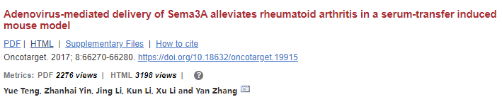

2



**基金支持**

**国家自然科学基金项目（No. 81670806, 81402313）**

**陕西省自然科学基础研究项目（No. 2017JM8015）**

**中央高校基本科研业务费专项（No. xjj2016111)**

3



**质疑与争议**

质疑一：2025年3月，读者Polystichum hubeiense提出质疑，认为本文图3A的荧光图，与中国人民解放军一五Ｏ中心医院2015年9月发表的论文图2C重复（见同色方框标记）

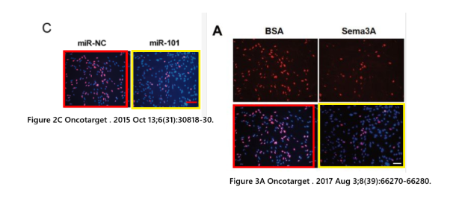

【左】图2C 【右】图3A

南京深瞳全网查重

4



**作者回应**

针对所提出的质疑，尚未见到作者在www.pubpeer.com上的回应内容。

参考信息：

https://pubpeer.com/publications/38B47EA73F88413FC4C4B653AAB9D6/

https://www.oncotarget.com/article/19915/text/

**超全、超强、超快的科研诚信舆情监测系统**

文章被质疑，第一时间告知您！

拥有超全面的科研论文数据库，目前已汇聚超过23万篇文献。系统24小时不间断监控，每10分钟即更新舆情信息，确保数据时效性。支持个性化订阅管理，让您轻松追踪个人研究成果的受关注情况及任何质疑，确保第一时间掌握文章动态。

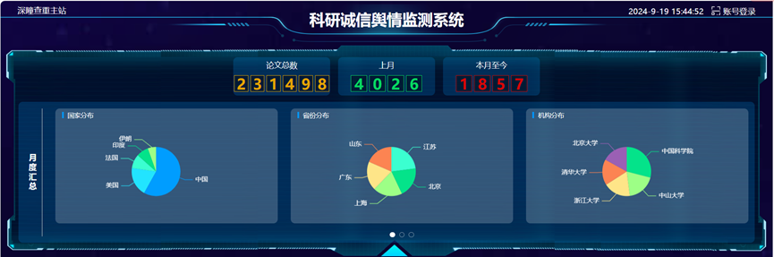

**深瞳查重子系统——引文异常核查系统**

核查论文引文是否被PubPeer质疑、勘误、关注或撤稿，确保综述类等文章免受问题引文影响，维护结论的可靠性。

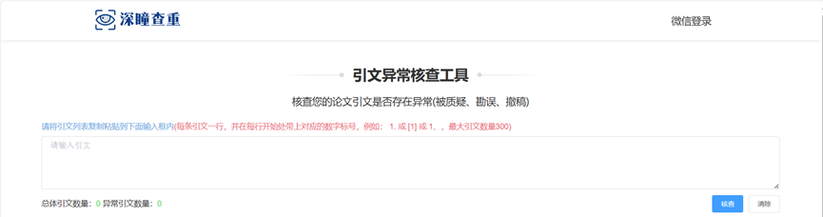

**往期推荐**



[刚发表6天就被质疑图像重复！上海九院口腔颌面头颈肿瘤科高分一区论文陷学术争议，该研究获国自然资助](https://mp.weixin.qq.com/s?__biz=Mzg3MzU3MzY4Ng==&mid=2247517709&idx=1&sn=102aa74abe3efea5859a2ab50d9e6a8b&scene=21" \l "wechat_redirect" \o "https://mp.weixin.qq.com/s?__biz=Mzg3MzU3MzY4Ng==&mid=2247517709&idx=1&sn=102aa74abe3efea5859a2ab50d9e6a8b&scene=21#wechat_redirect" \t "_blank)



[Nature发布猛料！全球撤稿率排名，三家中国医院包揽前三！](https://mp.weixin.qq.com/s?__biz=Mzg3MzU3MzY4Ng==&mid=2247517544&idx=1&sn=376c36823c1645bc3e22d2aca4b4426f&scene=21" \l "wechat_redirect" \o "https://mp.weixin.qq.com/s?__biz=Mzg3MzU3MzY4Ng==&mid=2247517544&idx=1&sn=376c36823c1645bc3e22d2aca4b4426f&scene=21#wechat_redirect" \t "_blank)



[疑似AI生成，该期刊上百篇论文被撤，有作者抗议：标准过于严格了！](https://mp.weixin.qq.com/s?__biz=Mzg3MzU3MzY4Ng==&mid=2247517244&idx=1&sn=f42fc5762b918904a7f38badb09ae224&scene=21" \l "wechat_redirect" \o "https://mp.weixin.qq.com/s?__biz=Mzg3MzU3MzY4Ng==&mid=2247517244&idx=1&sn=f42fc5762b918904a7f38badb09ae224&scene=21#wechat_redirect" \t "_blank)



[图片重叠疑云笼罩！哈医大两附属医院联合发表的论文遭职业打假人深扒](https://mp.weixin.qq.com/s?__biz=Mzg3MzU3MzY4Ng==&mid=2247517079&idx=1&sn=8fa5d30a216c17a832839953f224149c&scene=21" \l "wechat_redirect" \o "https://mp.weixin.qq.com/s?__biz=Mzg3MzU3MzY4Ng==&mid=2247517079&idx=1&sn=8fa5d30a216c17a832839953f224149c&scene=21#wechat_redirect" \t "_blank)



[国自然资助“翻车”？华中科技大学同济医学院附属协和医院发表在2区的高分论文被质疑图片重复](https://mp.weixin.qq.com/s?__biz=Mzg3MzU3MzY4Ng==&mid=2247517131&idx=1&sn=0fddc90897aedb3f61fd1b0152cf34b5&scene=21" \l "wechat_redirect" \o "https://mp.weixin.qq.com/s?__biz=Mzg3MzU3MzY4Ng==&mid=2247517131&idx=1&sn=0fddc90897aedb3f61fd1b0152cf34b5&scene=21#wechat_redirect" \t "_blank)



[IF6.6期刊论文陷“图像重复”风波，青岛大学附属医院论文被质疑，作者未回应](https://mp.weixin.qq.com/s?__biz=Mzg3MzU3MzY4Ng==&mid=2247517173&idx=1&sn=bd88924f88e69c1225686e6f3d780e81&scene=21" \l "wechat_redirect" \o "https://mp.weixin.qq.com/s?__biz=Mzg3MzU3MzY4Ng==&mid=2247517173&idx=1&sn=bd88924f88e69c1225686e6f3d780e81&scene=21#wechat_redirect" \t "_blank)



[与不相关论文图像重复导致撤稿，作者表示反对，复旦大学附属华山医院的2区论文陷争议](https://mp.weixin.qq.com/s?__biz=Mzg3MzU3MzY4Ng==&mid=2247517093&idx=1&sn=eed25917df329f444f2c1573b5462fbe&scene=21" \l "wechat_redirect" \o "https://mp.weixin.qq.com/s?__biz=Mzg3MzU3MzY4Ng==&mid=2247517093&idx=1&sn=eed25917df329f444f2c1573b5462fbe&scene=21#wechat_redirect" \t "_blank)



[国自然资助！荧光图“复制粘贴”？ 首都医科大学附属北京天坛医院论文被质疑](https://mp.weixin.qq.com/s?__biz=Mzg3MzU3MzY4Ng==&mid=2247517270&idx=1&sn=707395e761d115c6ea9b61b3943ca026&scene=21" \l "wechat_redirect" \o "https://mp.weixin.qq.com/s?__biz=Mzg3MzU3MzY4Ng==&mid=2247517270&idx=1&sn=707395e761d115c6ea9b61b3943ca026&scene=21#wechat_redirect" \t "_blank)



[前列腺癌领域巨头多篇论文被指图片重复，作者坚称结果无虞](https://mp.weixin.qq.com/s?__biz=Mzg3MzU3MzY4Ng==&mid=2247517296&idx=1&sn=286f17d20dd234102ddca8218b5006cc&scene=21" \l "wechat_redirect" \o "https://mp.weixin.qq.com/s?__biz=Mzg3MzU3MzY4Ng==&mid=2247517296&idx=1&sn=286f17d20dd234102ddca8218b5006cc&scene=21#wechat_redirect" \t "_blank)



[6分论文被指图像重复，重庆医科大学附属第二医院眼科论文陷入争议](https://mp.weixin.qq.com/s?__biz=Mzg3MzU3MzY4Ng==&mid=2247517365&idx=1&sn=aa7a6d206a207635ba938817778540e4&scene=21#wechat_redirect)



? 论文/文章图片查重

? 论文/文章图片库比对

? 论文/文章图片查重软件

? sci图片查重软件

? 深瞳论文图片查重

免责声明：

质疑信息来源于Pubpeer，提及人名均为音译

对于文章内容的真实性、完整性、及时性

本公众号不做任何保证或承诺，仅供读者参考

未经授权禁止转载！

转载请勿更改原文内容及格式！

如有转载需求或合作事宜

可添加下方客服微信/QQ





[#西安交通大学第一附属医院](https://mp.weixin.qq.com/mp/appmsgalbum?__biz=Mzg3MzU3MzY4Ng==&action=getalbum&album_id=3202268556860768257#wechat_redirect)[#陕西省](https://mp.weixin.qq.com/mp/appmsgalbum?__biz=Mzg3MzU3MzY4Ng==&action=getalbum&album_id=2803429039024930816#wechat_redirect)[#图片查重](https://mp.weixin.qq.com/mp/appmsgalbum?__biz=Mzg3MzU3MzY4Ng==&action=getalbum&album_id=3741591297044414466#wechat_redirect)[#图片重复](https://mp.weixin.qq.com/mp/appmsgalbum?__biz=Mzg3MzU3MzY4Ng==&action=getalbum&album_id=3457578027293458434#wechat_redirect)